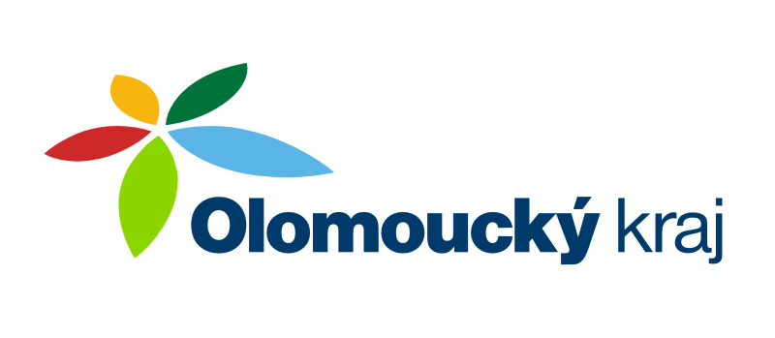

**NOVÝ DOPRAVNÍ AUTOMOBIL FORD TRANSIT KOMBI BYL POŘÍZEN Z DOTAČNÍHO TITULU NA POŘÍZENÍ CISTERNOVÝCH AUTOMOBILOVÝCH STŘÍKAČEK A DOPRAVNÍCH AUTOMOBILŮ PRO JSDH OBCÍ OLOMOUCKÉHO KRAJE S DOTACÍ MV ČR 2020.**

**HODNOTA NOVÉHO AUTOMOBILU ČINILA 923.608,00 Kč.**

**DOTACE MV ČR BYLA VE VÝŠI 450.000,00 Kč.**

**DOTACE OLOMOUCKÉHO KRAJE BYLA VE VÝŠI 100.000,00 Kč.**

**Z VLASTNÍCH PROSTŘEDKŮ OBEC VITČICE UHRADILA 373.608,00 Kč.**

